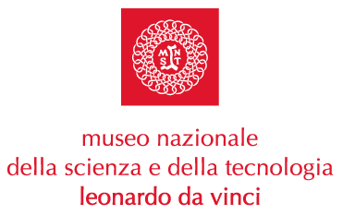

Nota Stampa
Iniziative “Giardini della Scienza”

I bambini divisi in gruppi a seconda della loro età potranno imparare giocando con l'acqua, la sabbia, l'aria, le bolle di sapone, alla scoperta di piccoli fenomeni quotidiani.

"Suoni nell'acqua" sott'acqua è tutta un'altra musica! Scopriamo come il suono si propaga nell'acqua, e per farlo iniziamo a sentire cosa sentono i pesci.

"mani sabbiose", tutti i bambini giocano con la sabbia d'estate, ma nei Giardini della Scienza un guanto riempito di sabbia si trasforma in una buffa mano sabbiosa, è dura come un sasso, ma poi si trasforma…stringi la nostra mano e osserva!

"Aquiloni", sicuramente tutti voi avete fatto volare un aquilone, magari su una bella spiaggia assolata, ma quanti di voi ne hanno mai costruito uno? Nei Giardini della Scienza scoprirete come volare su ali di carta, fantasia e scienza.

"Fusione dei metalli" con il caldo si possono fare cose meravigliose: fondiamo un metallo e facciamone moneta, per una volta sarete voi bambini a poter dare un soldo a mamma e papà, un soldo speciale con un valore unico: lo avrete fatto voi, mamma e papà i soldi li guadagnano, ma non li "coniano"!

"Bolle di Sapone". Le cose più semplici sono le più divertenti? al Museo scoprirete anche che sono le più complesse, da noi una bolla non è solo una bolla!

"dall'argilla al vaso" dai forma alla tua fantasia con le tue mani. Con qualche suggerimento da un po' di argilla può nascere un bel vaso, magari un porta penne per la tua cameretta, o un porta gioie per la mamma, decidi tu.

"Colori della preistoria" anche l'uomo preistorico disegnava, proprio come fai tu, ma che colori usava? Disegna con noi e parti per un viaggio nell'età della pietra.

"l'Angolo della Matematica" fai un disegno e poi mettilo nella camera a specchi, e osserva: ti spieghiamo cosa è la simmetria!!

Queste le iniziative inserite nei Giardini della Scienza.
Dal 7 settembre si ritorna all'interno dei nostri laboratori didattici, dove ritroverete "Mani sabbiose", - "Fusione Metalli" - "Bolle di sapone" - "Dall'argilla al vaso", mentre "l'angolo della matematica" è l'anticipazione estiva di una mostra che verrà allestita in autunno al Museo.
Oltre a queste da settembre poi vi aspettano tante nuove attività divertenti, come fare un foglio di carta e altro ancora.

Per informazioni sui nostri laboratori interattivi, sugli eventi e sulle attività del museo cliccate www.museoscienza.org
Oppure telefonate 02 48 555 458

